Державний вищий навчальний заклад
Ужгородський університет
Факультет інформаційних технологій

ЛАБОРАТОРНА РОБОТА № 1
Тема: Вступ до веб-розробки.

Виконав студент І курсу
спеціальності «Інженерія
програмного забезпечення»
Сличко Василь Олександрович

Ужгород-2026

Мета: Ознайомлення із командами ping та tracert. Створення базового html-документу та його хостинг.
Вивчити питання: Структура мереж. ІР-адреси та їх типи. Робота з командами ping та tracert. Хостинг. Структура HTML-документу.
Хід роботи
- Дізнався IP адресу свого ПК:
Внутрішня адреса:
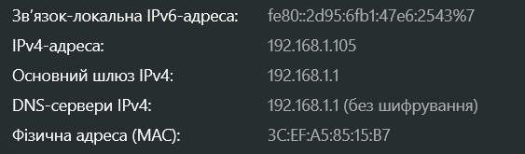
Зовнішня адреса:
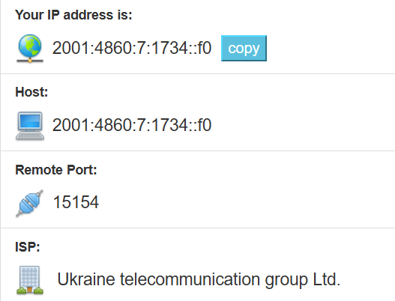

- Робота з командами ping та tracert:
ping moodle.uzhnu.edu.ua
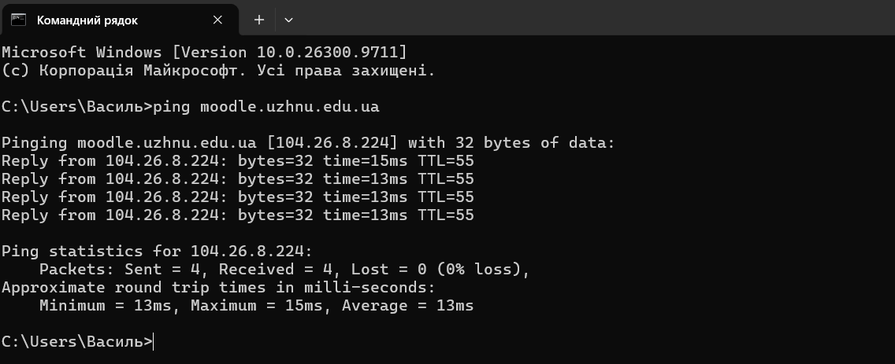
tracert moodle.uzhnu.edu.ua
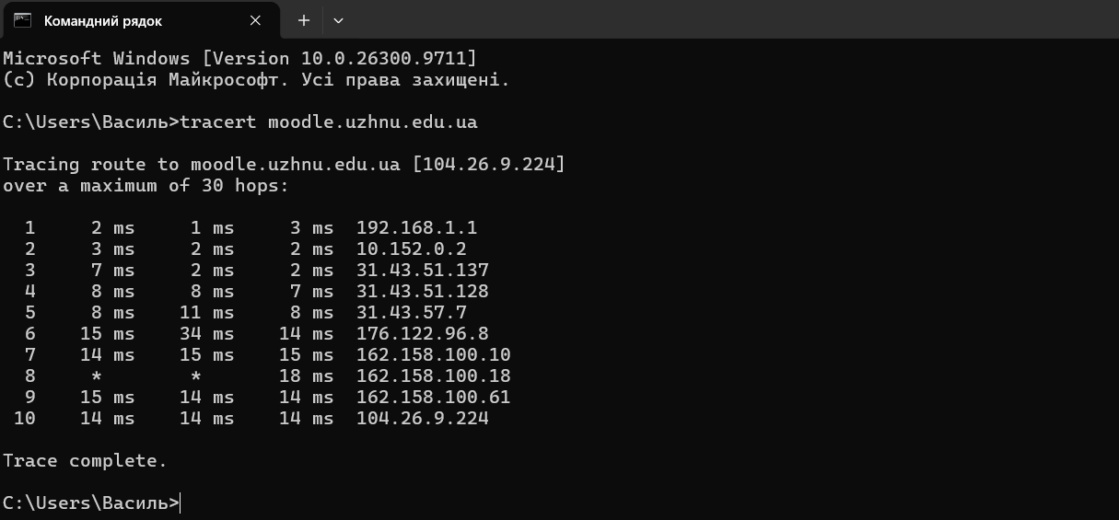
ping для DNS Google: 8.8.8.8
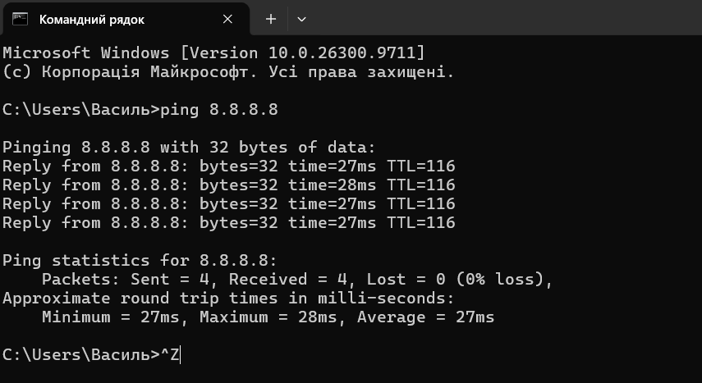
tracert для DNS Google: 8.8.8.8
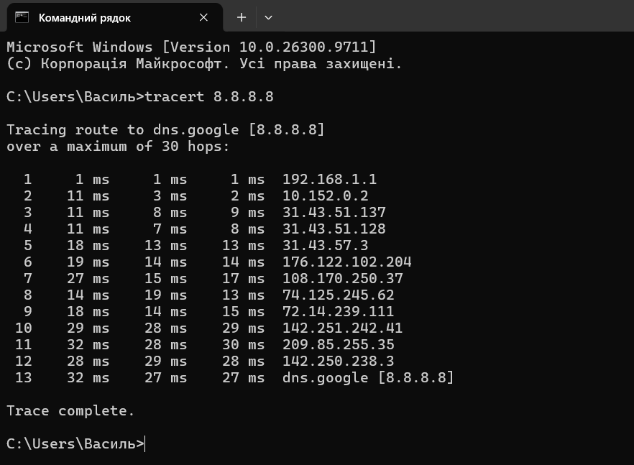
- Створено аккаунт на сайті хостингу www.zzz.com.ua
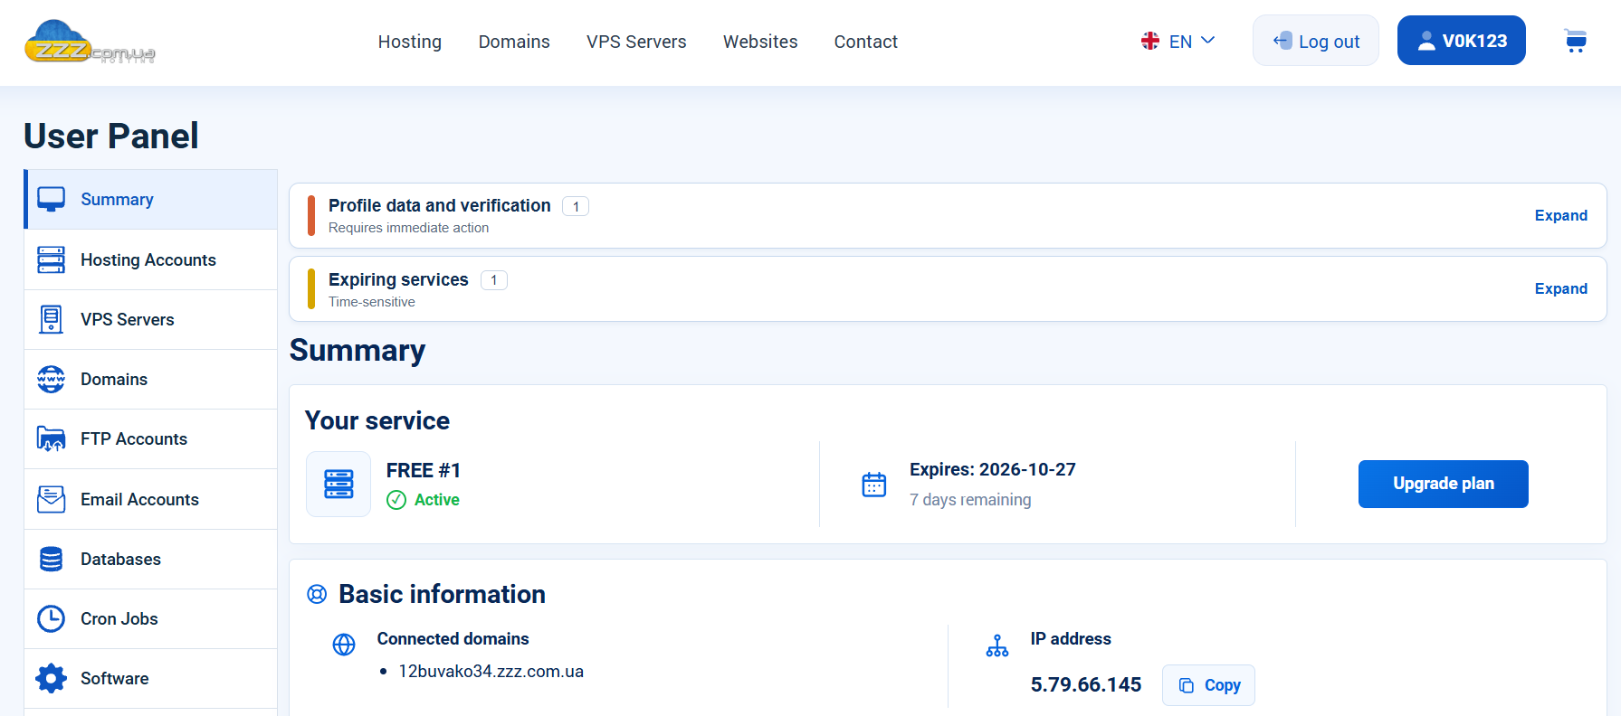

- у програмі VScode було створено HTML документ index.html
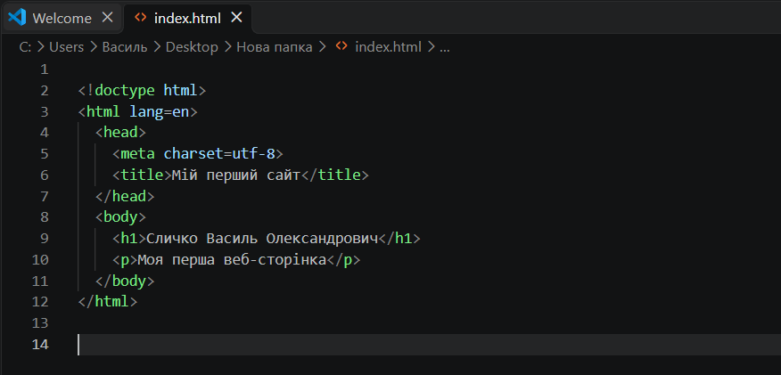
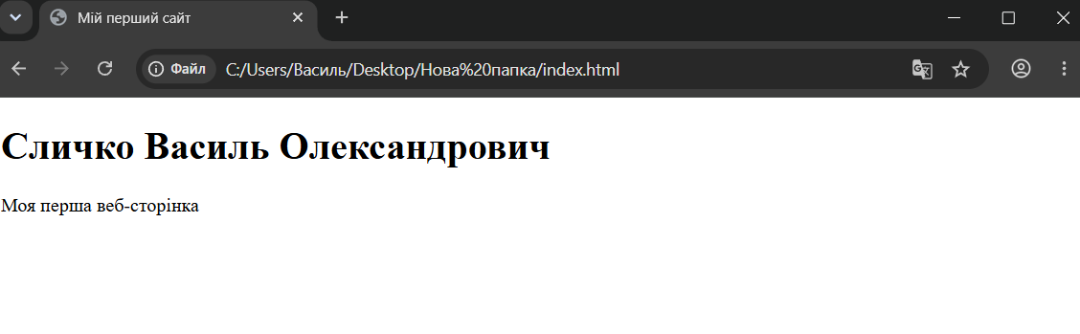
- Використовуючи панель FTP завантажив свій файл index.html у кореневу папку
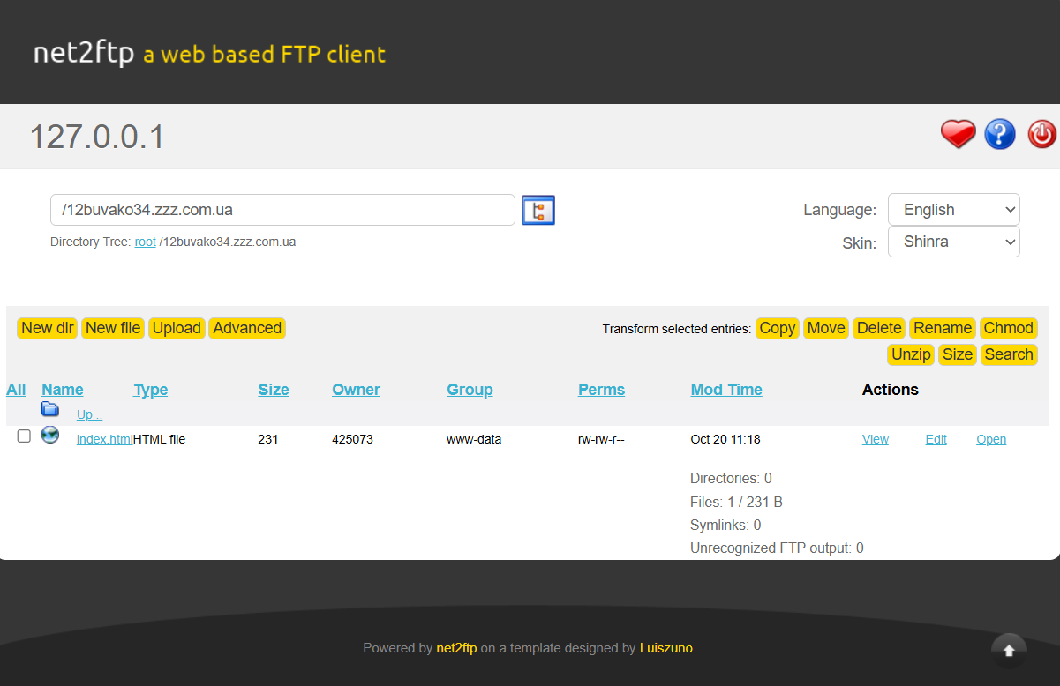
Дослідив права доступу через меню chmod
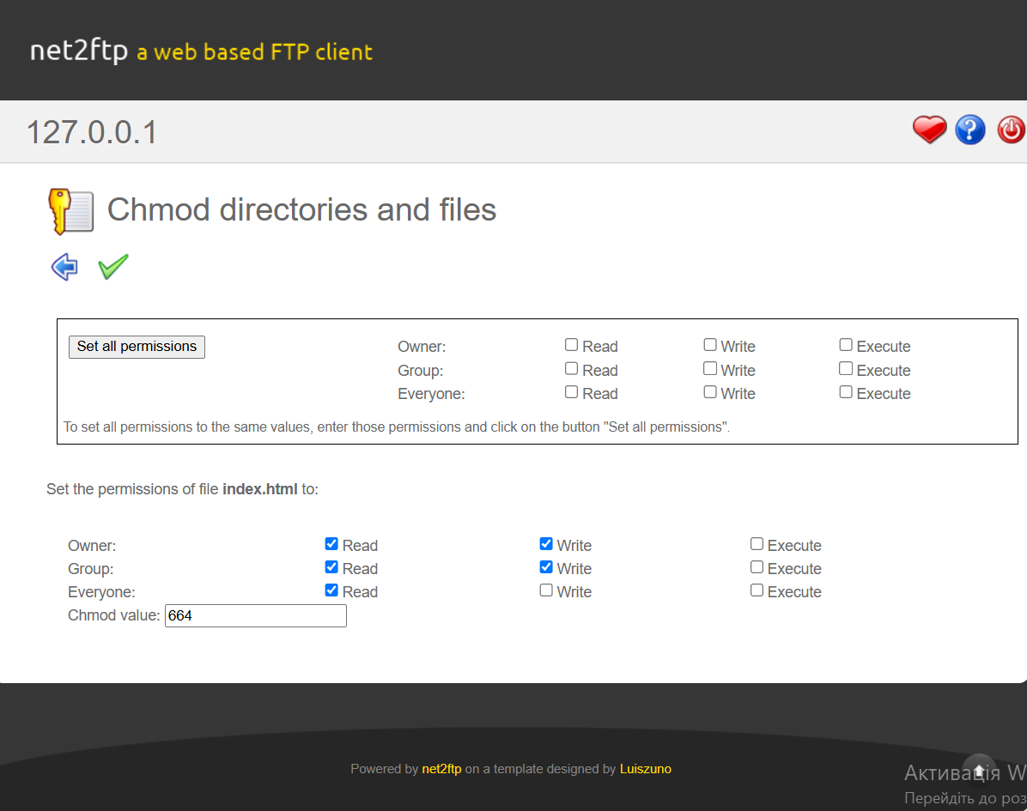
- Дослідив свою сторінку через меню DevTools
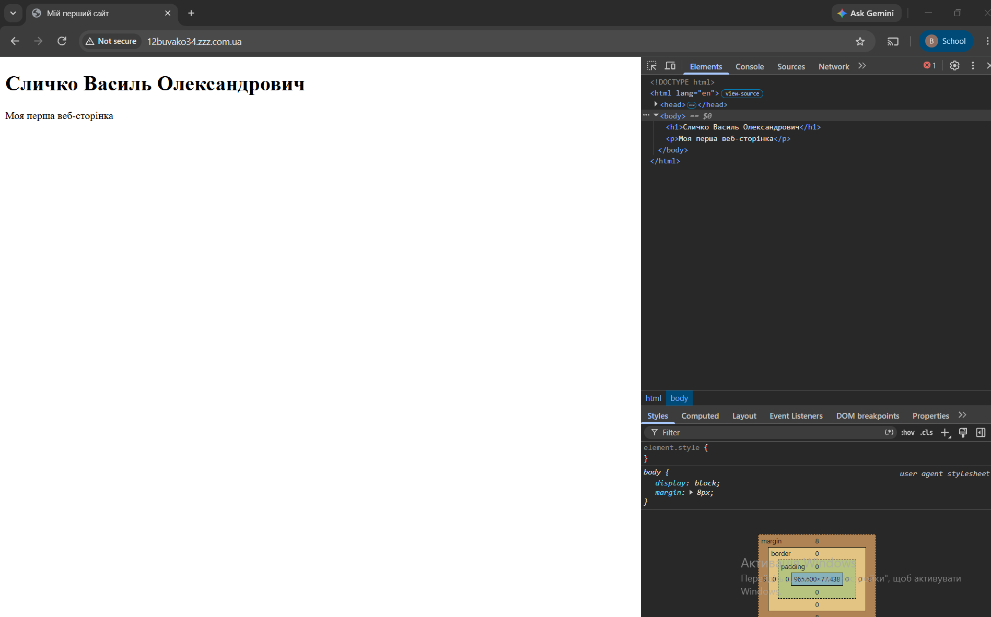
З'явилося повідомлення “Not secure” при відкритті оскільки сайт завантажився через незахищений HTTP а не HTTPS.
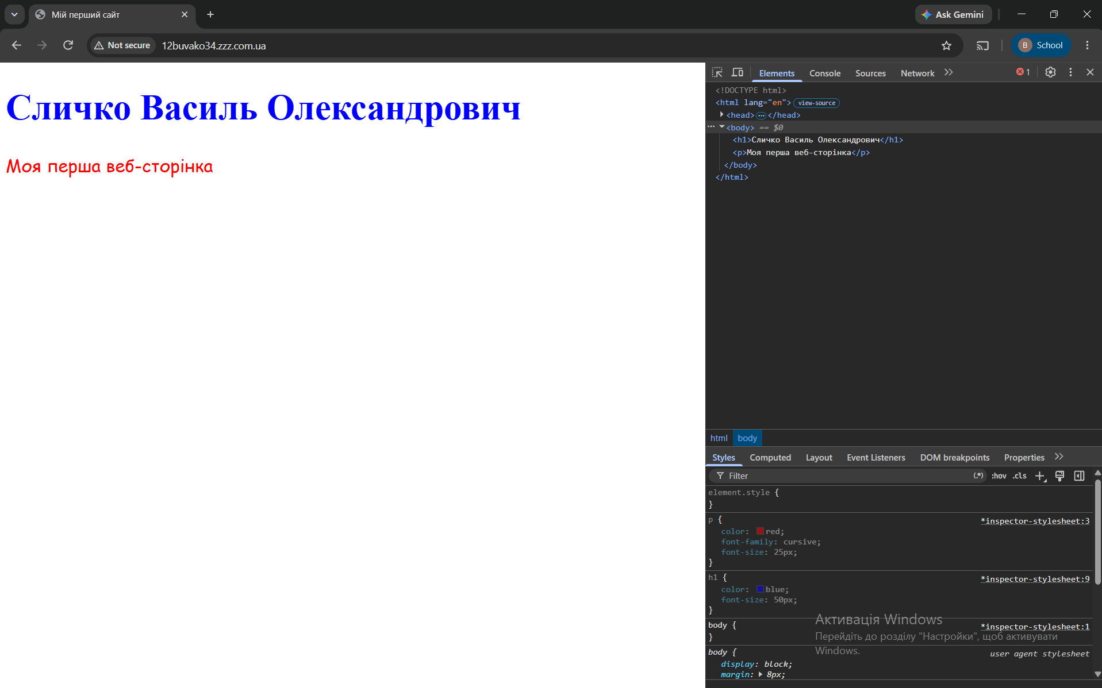
За допомогою меню DevTools змінив колір, розмір то шрифт тексту h1 та p елементів
- Ідея власного сайту

Моєю ідеєю став сайт, на якому можна створювати рецензії на та оцінювати книги, які ви прочитали. Я створив landing page для цього сайту, де додав опис до сайту та рекомендації до підбору книг.
Висновок:
В ході даної лабораторної роботи було опрацьовано теоретичний матеріал по архітектурі комп’ютерних мереж, принципу їх роботи. Встановлено, що мій IP – 192.168.1.105.
Команда ping використовується для перевірки доступності серверу чи IP адреси та показує повний час подорожі повідомлення від вашого комп'ютера до серверу і назад. Використовується для перевірки доступності серверів, локального зв'язку та знаходження повільних зв'язків. команда tracert показує повний шлях вашого повідомлення від комп'ютера до серверу. Використовується для знаходження проблем з маршрутизацією та петль маршрутизацій.
За допомогою сайту zzz.com.ua я навчився завантажувати сайти на хостинг сервера. При завантаженні сторінки з'явилося повідомлення Not secure бо завантаження відбулося без SSL зашифровки.
Дізнався про права доступу до сторінки rwx, (reading - право дивитися вміст файлу, writing - право змінювати вміст файлу, execute - право запускати файл). Є три групи користувачів до яких можна встановлювати правила:
owner - окремий користувач, який зазвичай володіє файлом.
group - група користувачів, до який можна встановлювати правила.
others - всі інші користувачі.
Ці права можна змінювати за допомогою команди chmod
При створення landing page в мене виникла помилка з зберіганням скріншоту всього сайту оскільки зображення не були завантажені постійною. Це я виправив за допомогою меню DevTools де додав елемент
html, body, div, section {
overflow: visible !important;
}
Це дозволило зберегти вміст, що був за межею елемента.

